Творческая папка
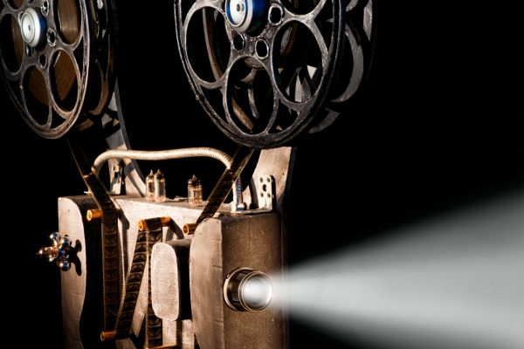

«Киноведение»

Санкт-Петербургский университет кино и телевидения
Факультет экранных искусств
Автор: Филатова Кристина

Волгоград, 2018г
Биографическая справка

ФИО | Филатова Кристина Олеговна
Дата рождения | 29.04.2018
Образование | Окончила МБОУ Антиповская СОШ 2007-2016;  ГБОУ Волгоградский лицей-интернат «Лидер» 2016-2018г
Место работы, стаж | -
Творческая деятельность | Главный редактор школьной газеты «Ветер перемен» 2014-2015г; режиссер короткометражного фильма «Под взором Архангела Михаила», занявшего 1 место по Волгоградской области в номинации «Лучшая короткометражка 2014» https://www.youtube.com/watch?v=K80zV8fGLrg
Контакты | email: filatovakristina16282017@gmail.com  Адрес: 400094 г. Волгоград, ул. Есентуксская, д.11, кв.4  Телефон: 8-902-387-35-88

Интервью с будущим киноведом:
- Чем обусловлен ваш выбор профессии и как вы представляете работу в будущем?
- Мне всегда хотелось связать свою жизнь с творческой деятельностью. Актер, режиссер, дизайнер, драматург, архитектор, продюсер, сценарист – вот профессии, которые продолжают вызывать у меня восхищение. Я очень люблю писать, а для того, чтобы овладеть этим навыком вполне, мне необходимо сблизиться с кинематографом. Мне хочется создавать что-то новое, удивлять, заинтересовывать, критиковать, поэтому я хочу быть участником одного большого процесса под названием «фильм». Возможно, в будущем я буду режиссером, киноведом или продюсером. Постоянно совершенствовать себя, создавать оригинальное, показывать, продвигать – что может быть лучше?!
- Какие жизненные обстоятельства повлияли на вас, как на формирование личности?
- Безусловно, тяга к искусству. Книги, фильмы, картины, фотографии, музыка, - все это помогло мне замечать то, что не замечали или не хотели замечать другие люди. Огромную роль тут сыграли и люди, которые поверили в меня – это журналист Майдурова Анастасия Юрьевна и мой учитель литературы Терехова Елена Александровна.
- Ваши пристрастия в кино, литературе, искусстве.
- Люблю оригинальность, хаотичность, непредсказуемость. Могу часами смотреть на картины известного живописца Сальвадора Дали («Время», «Сон») под классическую музыку ArmardAmar, пересматривать «Сладкую жизнь», «Восемь с половиной» Федерико Феллини, перечитывать до самого утра «Циников» А. Мариенгофа, наслаждаться песнями моей любимой музыкальной группы «Аффинаж». Недавно меня поразил фильм режиссера Елены Хазановой «Синдром Петрушки», снятый по мотивам романа Дины Рубиной. Конечно, в успехе этого фильма виноват не только Евгений Миронов, так сказать «наш русский Леонардо ДиКаприо», но и захватывающий сюжет, уникальность, профессионализм режиссера и других участников проекта. Именно это произведение искусства заставило меня кардинально изменить свои планы и направиться в этот прекрасный город искусств.
- Ваши достоинства, недостатки и слабости.
- Трудно отделить одно от другого. К примеру, любовь к одиночеству научила меня спокойствию, гармонии, хотя я часто бываю эмоциональной, быстро загораюсь какой-то идеей, но со временем могу также резко отказаться от нее, если идея не достаточно мотивирует меня. Раздражаюсь не так часто, однако терпеть не могу, когда после просмотра фильма зритель разочаровано восклицает: «А этого не было в книге!» Так и хочется сказать в ответ: «Каким же бедным было наше искусство, если бы мы только копировали то, что было до нас!»
- Расскажите о своем окружении: о семье, друзьях, коллегах.
- В семье я последний пятый ребенок, у меня еще есть две сестры и два брата. Мне не трудно знакомиться с людьми, но я никогда не буду поддерживать связь с человеком, не желающим развиваться. Я люблю людей, люблю наблюдать за ними и стараюсь замечать только их достоинства. Есть одна единственная подруга, с которой мы знакомы уже больше десяти лет, и безумное желание творить! Творить и наслаждаться жизнью!

Синдром Петрушки: больше, чем эксперимент
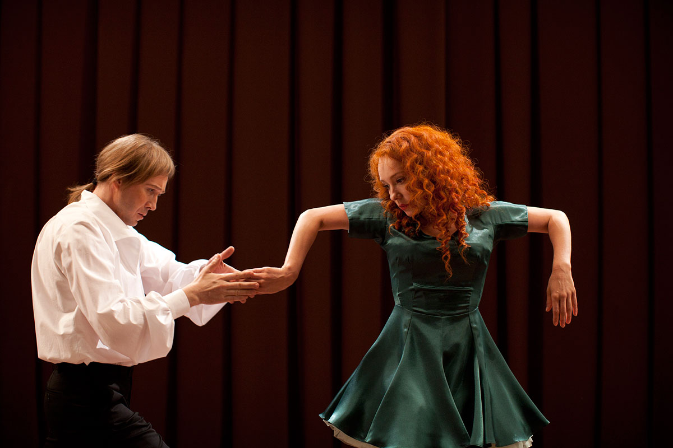
Любой фильм-экранизация предполагает неразрывную взаимосвязь двух произведений искусств: фильма и книги. Бессмысленно искать главенствующую сторону, потому что взаимодействие не предполагает лидерства - обе стороны дополняют друг друга общей идеей, как пазлы одной картины. Кино и художественное произведение – это два абсолютно разных взгляда на одну проблему. Чем она актуальнее, чем интереснее и необычнее воплощение этой идеи в целостное произведение, тем удачнее эксперимент.
Интригующее название «Синдром Петрушки», имена знаменитых актеров Евгения Миронова и Чулпан Хаматовой, экранизация одноименного романа Дины Рубиной – все это привлекает зрителя принять участие в просмотре фильма.
История Пигмалиона и Галатеи так похожа на историю Пети и Лизы. Она сбегает с ним из родного дома, получая проклятие отца, он создает кукольный мир, подчиняя его своим эмоциям. Кукольник искренне верит в то, что может вдохнуть жизнь в свое творение. Он создает своими руками главную, неповторимую куклу, копируя внешность своей жены. «Зачем тебе жена, которая плачет во время выступлений, когда есть она!» - восклицает Лиза во время очередной ссоры. Борьба Творца и его Музы показана в завораживающем танце, раскрывающем глубокую психологическую драму. Открытый финал дает зрителю возможность самому представить продолжение этой истории.
Кукольный мир, так тесно переплетающийся с реальностью, придает фильму оттенок загадочности, таинственности, неповторимости. Безусловно, как отмечает режиссер кинокартины Елена Хозанова, огромную роль в киноленте сыграл фундамент доверительных отношений актеров, уже не первый раз играющих вместе: Евгения Миронова, Чулпан Хоматовой и Мераба Нинидзе. Сумели ли они вжиться в роль? Бесспорно. Бытовая сторона, реалистично воплощенная в жизнь, не дает сомневаться в профессиональности главных героев. Мераб Нинидзе, играющий роль психиатра и близкого друга семейной пары, дает оценку происходящему. Его замечания очень удачно вписываются в картину семейной жизни.
Однако, как говорил Станиславский: «Нет маленьких ролей, есть маленькие актеры». Казалось бы, незначительная роль, но даже здесь можно удивить зрителя. «Застывший смех, взрыв внезапного хохота», характеризующий наследственное заболевание рождающихся детей кукольника, профессионально изобразил Зураб Кипшидзе в роли отца Лизы.
Цель фильма показать проблему гениального человека, одержимого искусством, его борьбу с реальным миром, его влияние на близких людей. Художественность картины, мрачность, блеклость Петербурга противопоставляется счастливому яркому детству Пети и Лизы. Очень удачная режиссерская задумка – показать плавный переход от детства к юности с помощью большого шкафа. Шкаф, олицетворяющий время, прячет в себе сначала мальчика Петю, а потом уже юношу, которого неожиданно обнаруживает отец Лизы.
Кинокартина не дает зрителю расслабляться, каждая сцена несет в себе необходимую для размышлений смысловую нагрузку, поэтому пересматривать хочется снова и снова. Зрителю приходится гадать, кто сейчас на сцене - кукла или женщина, останется ли Лиза с Борей в клинике или вернется к супругу, возможна ли счастливая жизнь у семейной пары, верящей в родовое проклятие.
К сожалению, профессионально снятый фильм не получил широкой огласки. Однако нельзя не отметить заслуг, как съемочной группы, так и известного миру хореографа Раду Поликтару, создавшего удивительный танец главных героев. Композитор Никола Рабеюс и дирижер Всеволод Полонский, а также принимающий участие в музыкальном сопровождении киноленты Санкт-Петербургский симфонический оркестр - сыграли немаловажную роль – фильм получил приз имени Микаэла Таривердиева « За лучшую музыку к фильму».

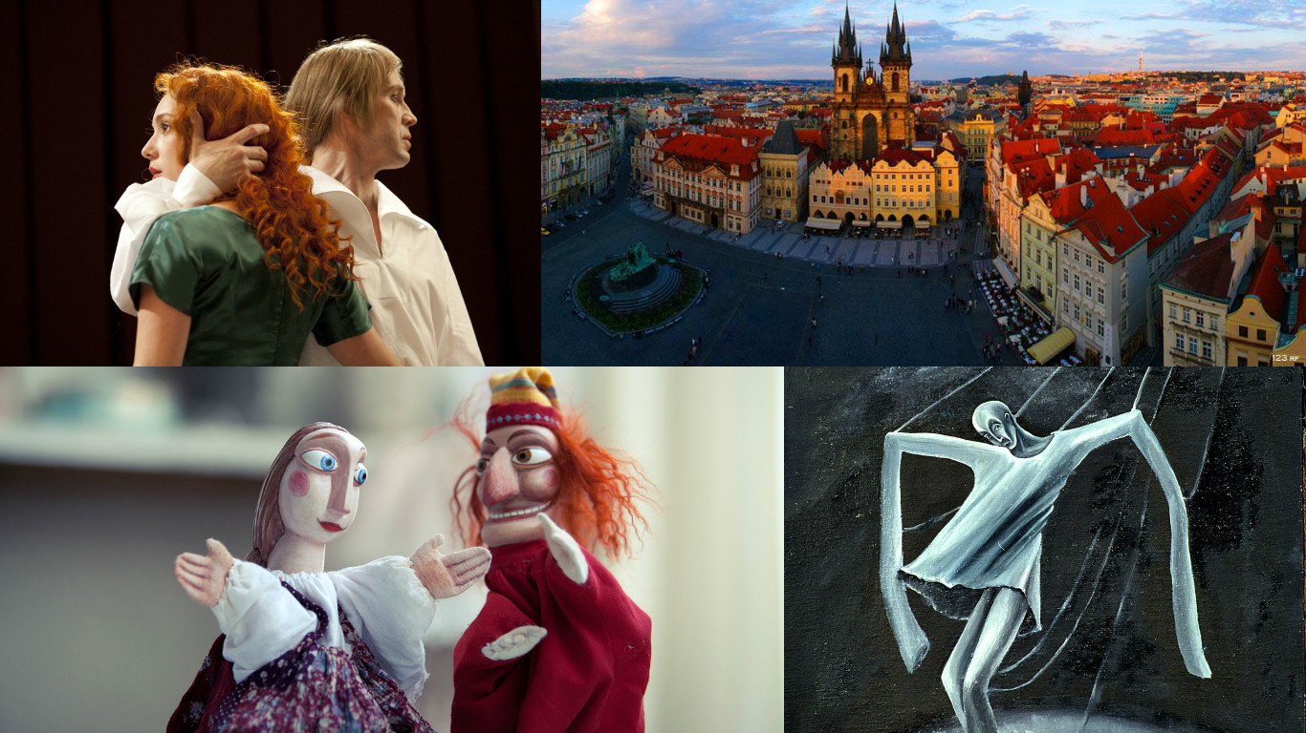

Данная кинокартина заставляет задуматься над своей жизнью, взглянуть на окружающий мир новым взглядом. После просмотра такого фильма, ощущается приятное послевкусие, которое характерно для удачного эксперимента. Только любовь к искусству и профессионализм помогают создавать человеку шедевры!

Гений кинематографа
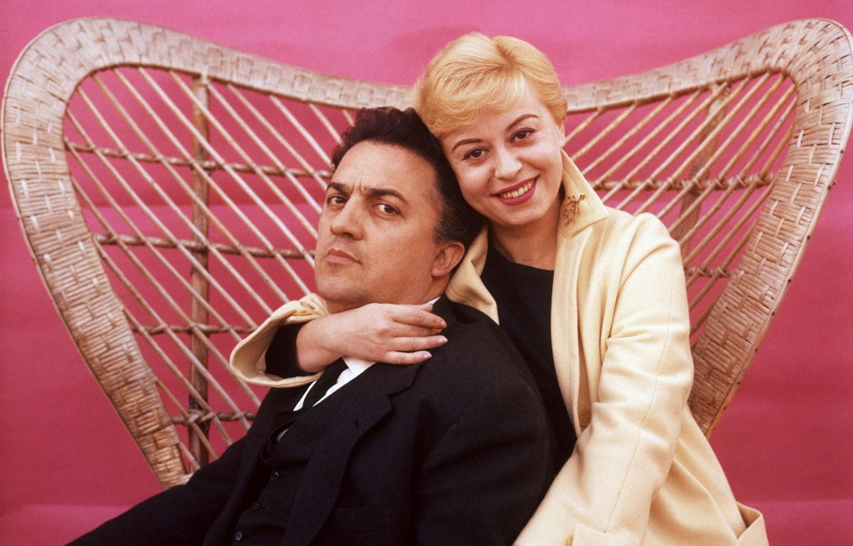
Имя великого итальянского кинорежиссера, обладателя пяти премий «Оскар» знает почти каждый. Федерико Феллини – признанный классик мирового кинематографа. Что же повлияло на успех талантливого режиссера, и каким образом ему удалось достичь небывалых высот?
Худощавый, болезненный мальчик, постоянно падающий в обмороки, очень любил наблюдать за людьми. Рисовать карикатуры, делать куклы из глины и бумаги, сбегать из дома, чтобы проводить время с циркачами. Мальчик, который больше всего в жизни обожал клоунов и комиксы с Флэшем Гордоном, мечтал снять фильм по роману Рея Брэдбери «Марсианские хроники». Снять как можно увлекательнее, оригинальнее, но сейчас мальчику нужно доказывать отцу, что он не хочет становиться священником. Окончив школу в 1937, юноша отправляется во Флоренцию, где работает на крошечную компанию «Фебо» и занимается карикатурой.
В следующем году он переезжает в город мечты. В Риме, поступив на юридический факультет Национального университета, ему приходится снимать комнату в привокзальном районе по соседству с «мелкой шпаной и мафией». Именно здесь, находясь на самом дне бедности и, казалось бы, свалившихся на его голову неудач, он привлекает внимание режиссера Роберто Росселини, который приглашает его поучаствовать в создании военной драмы «Рим, открытый город». За киносценарий в 1946 году Феллини впервые в жизни номинируется на «Оскар». Как гласит интервью Роберто Росселинни 1963 г в «The Criterion Collection»: «Во время съёмок сцены ареста Джорджо и Дона Пьетро, испуг на лице священника был настоящим: человек с револьвером из подъехавшего такси пытался помешать аресту». После выхода в свет данной киноленты, люди впервые заговорили о неореализме, суть которого заключается в документальном отражении реальной жизни представителей рабочего класса.
В этом же году на экраны выходит вторая работа Феллини-сценариста - фильм «Пайза» («Земляк»), посвященный войне. И вновь картина попадает в номинацию «Оскара» за лучший сценарий. Стоит отметить, что до работы сценариста у Феллини уже имелось около семисот разных работ, начиная от увлекательных рассказов и заканчивая портретными зарисовками выдуманных героев. Таким образом, опыт у Феллини уже был немалый.
В 1943г он знакомится с актрисой Джульеттой Мазиной, впоследствии ставшей его верной супругой и Музой. Сеньора Мазина оказывает большое влияние на творчество Федерико, она всегда присутствует на съемной площадке, даже если не играет на сцене. По воспоминаниям Шарлотты Чандлер, Федерико непременно советуется со своей супругой по поводу сценария будущего фильма.
В это время киноленты итальянского режиссера продолжают удивлять зрителей. «Маменькины сынки», «Ночь Карибии», «Дорога» приносят Федерико пару «Серебряных львов», пару Оскаров и приз Каннского фестиваля. Кинолента «Дорога», в которой режиссер воплощает свою давнюю мечту – снимает фильм о цирке, признана шедевром не только критиками, но и зрителями. Люди готовы тратить последние деньги на просмотр этого шедевра, однако Феллини не останавливается на достигнутом - ведь столько еще интересных сюжетов надо показать миру!
Трагикомедию «Сладкая жизнь» публика принимает неоднозначно: одни предлагают сжечь фильм, другие лишить Федерико гражданства. Католическая церковь выступает против известного режиссера, однако это не мешает ему в очередной раз получить Оскар за работу художников по костюмам. Удивительная кинокартина не имеет четкого сюжета, это всего лишь семь эпизодов из жизни уставшего от пустой жизни журналиста Марчелло, который ищет смысл жизни... Некоторые критики проводят аналогии: семь смертных грехов, семь дней творения. С каждой кинокартиной Федерико Феллини приносит что-то новое в мировой кинематограф. Эта кинолента открывает талант актера Марчелло Мастрояни, а также имя персонажа фильма фотографа Папараццо становится нарицательным. По мнению режиссёра: «Камера живет за него», именно поэтому режиссер крупным планом показывает, как трагедию воспринимает Папараццо.
Некоторые критики пытаются связать этот фильм с «8 с половиной». Обе кинокартины повествуют о мужчине, переживающем творческий кризис. В первом писатель ищет спасения вовне, во втором — режиссёр в собственных воспоминаниях и фантазиях. Эти фильмы необычны по содержанию благодаря новому психологическому приему, называемому «поток сознания». Картины оказывают значительное влияние на кинематографистов Запада. Считается, что они породили явление, названное впоследствии, «артхаусом».
Начиная со «Сладкой жизни», основной темой фильмов Феллини становится противопоставление духовного и чувственного начал. Особенно сильно это противопоставление выражено в первой цветной картине Федерико «Джульетта и духи». Как говорил сам режиссер: «Я написал сценарий о Мазине для Мазины». Фильм о свободе личности, об освобождении женщины от деспотизма мужчины не был оценен высоко ни критиками, ни зрителями. Кинолента номинируется на «Оскар» в номинациях лучший художник по костюмам и лучший художник-постановщик, но наград не получает.
В 1973 г задумка Феллини снять три фильма, посвященных его детству и юности, получает убедительное завершение в виде картины «Амаркорд», которая приносит ему четвертую статуэтку «Оскар» - как лучший иностранный фильм года. Так как фильм создается с участием великого итальянского писателя Тонино Гуэрра, то один любопытный журналист спрашивает писателя о его участии в этом проекте. «Гуэрра – это то, что написано на бумаге, а Феллини – это то, что на полотне экрана», - отвечает писатель.
В 1985 г Федерико Феллини снимает свой последний шедевр – картину «Джинджер и Фред». Это двадцатый по счету фильм. Исполнители главных ролей – два самых любимых человека в жизни режиссера – супруга Джульетта Мазина и лучший друг Марчелло Мастроянни. В марте 1993 г Феллини в Лос-Анджелесе получает последний Оскар за вклад в мировое искусство.

Познакомившись с фильмами Федерико Феллини, можно выделить особенности его кинокартин:
- необычные костюмы, в которых скрывается любовь к цирковому искусству (перья, пышные платья и шляпы)
- в основном, главными героями являются его супруга Джульетта Мазина и икона мирового кинематографа Марчелло Мастрояни
- оригинальный, запутанный сюжет позволяет держать зрителя в постоянном напряжении
- большое количество людей в массовке
- несмотря на склонность к комедиям, режиссер создает психологическую кинокартину
- Муза - Джульетта Мазина, ее участие в творчестве режиссера
- новые приемы, применяемые как в съемке, так и в создании сценария (артхауз, неореализм, поток сознания)
- сочетание неприкрытой правды жизни и хорошего юмора
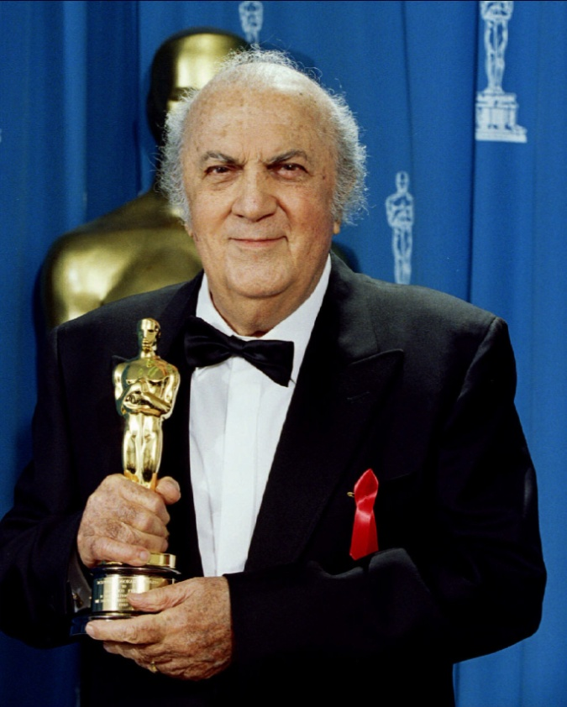
Федерико Феллини всегда называл свои творения «детьми». Со своей супругой Джульеттой Мазиной он не раз делился страхами по поводу времени. «Время, Время … поглощает меня, мне кажется, что я оставлю очередную картину незаконченной, но намного страшнее думать о том, сколько времени проживут эти «дети». Его фильмы до сих пор пользуются популярностью, ни одному режиссеру еще не удалось побить рекорд Феллини – стать обладателем пяти Оскаров.

Так, худощавый, робкий, болезненный мальчик превращается в гениального режиссера, умеющего удивлять зрителей, покорять сердца сотни тысяч людей своими картинами. Безусловно, не малую роль в этом превращении играет Мазина, всегда верившая в своего Федерико!

